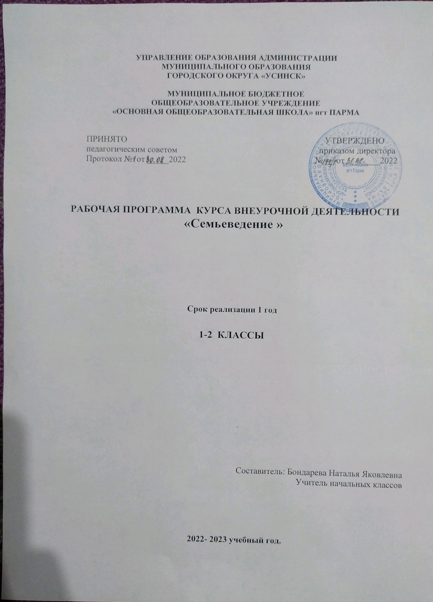

1.ПОЯСНИТЕЛЬНАЯ ЗАПИСКА

Изучение «Семьеведения» является важным этапом личностного развития школьников. Знания и навыки, приобретаемые в ходе освоения теоретических и практических основ данного курса, позволяют значительно расширить и углубить систему их знаний о психологических основах семейных отношений, сформировать у них более адекватное представление о психологической природе и истоках многих проблем и трудностей, которые неизбежно возникают в процессе семейной жизни.
СЕМЬЯ — базовая ячейка общества, характеризующаяся, в частности, следующими неотъемлемыми стабильными признаками:
- гражданским союзом мужчины и женщины;
- наличием детей в семье;
- общностью быта членов семьи;
- тесными экономическими, юридическими, социальными, нравственными и психологическими связями.
На стадиях жизненного цикла человека последовательно меняются его функции и статус в семье. Для взрослого человека семья является источником удовлетворения ряда его потребностей и малым коллективом, предъявляющим ему разнообразные и достаточно сложные требования. Для ребёнка семья — это среда, в которой складываются условия его физического, психического, эмоционального и интеллектуального развития.

2. ПЛАНИРУЕМЫЕ РЕЗУЛЬТАТЫ ОСВОЕНИЯ УЧЕБНОГО КУРСА

- В сфере личностных универсальных учебных действий будут сформированы внутренняя позиция обучающегося, адекватная мотивация учебной деятельности, включая учебные и познавательные мотивы, ориентация на моральные нормы и их выполнение.
- В сфере регулятивных универсальных учебных действий учащиеся овладеют всеми типами учебных действий, направленных на организацию своей работы в образовательном учреждении и вне него, включая способность принимать и сохранять учебную цель и задачу, планировать её реализацию (в том числе во внутреннем плане), контролировать и оценивать свои действия, вносить соответствующие коррективы в их выполнение.
- В сфере познавательных универсальных учебных действий школьники научатся воспринимать и анализировать сообщения и важнейшие их компоненты — тексты, использовать знаково-символические средства, в том числе овладеют действием моделирования, а также широким спектром логических действий и операций, включая общие приёмы решения задач.
- В сфере коммуникативных универсальных учебных действий дети приобретут умения учитывать позицию собеседника (партнёра), организовывать и осуществлять сотрудничество и кооперацию с учителем и сверстниками, адекватно воспринимать и передавать информацию, отображать предметное содержание и условия деятельности в сообщениях, важнейшими компонентами которых являются тексты.

Личностные универсальные учебные действия
У выпускника будут сформированы: | Выпускник получит возможность для формирования:
- внутренняя позиция школьника на уровне положительного отношения к школе, ориентации на содержательные моменты школьной действительности и принятия образца «хорошего ученика»;  - широкая мотивационная основа учебной деятельности, включающая социальные, учебно-познавательные и внешние мотивы;  - учебно-познавательный интерес к новому учебному материалу и способам решения новой задачи;  - ориентация на понимание причин успеха в учебной деятельности, в том числе на самоанализ и самоконтроль результата, на анализ соответствия результатов требованиям конкретной задачи, на понимание предложений и оценок учителей, товарищей, родителей и других людей;  - способность к самооценке на основе критериев успешности учебной деятельности;  - ориентация в нравственном содержании и смысле как собственных поступков, так и поступков окружающих людей;  - развитие этических чувств — стыда, вины, совести как регуляторов морального поведения;  - эмпатия как понимание чувств других людей и сопереживание им;  - установка на здоровый образ жизни;  - основы здоровьесберегающего поведения. | - внутренней позиции обучающегося на уровне положительного отношения к образовательному учреждению, понимания необходимости учения, выраженного в преобладании учебно-познавательных мотивов и предпочтении социального способа оценки знаний;  - выраженной устойчивой учебно-познавательной мотивации учения;  - устойчивого учебно-познавательного интереса к новым общим способам решения задач;  - адекватного понимания причин успешности/неуспешности учебной деятельности;  - положительной адекватной дифференцированной самооценки на основе критерия успешности реализации социальной роли «хорошего ученика»;  - морального сознания на конвенциональном уровне, способности к решению моральных дилемм на основе учёта позиций партнёров в общении, ориентации на их мотивы и чувства, устойчивое следование в поведении моральным нормам и этическим требованиям;  - установки на здоровый образ жизни и реализации её в реальном поведении и поступках;  - эмпатии как осознанного понимания чувств других людей и сопереживания им, выражающихся в поступках, направленных на помощь и обеспечение благополучия.

Регулятивные универсальные учебные действия
Выпускник научится: | Выпускник получит возможность научиться:
- принимать и сохранять учебную задачу;  - учитывать выделенные учителем ориентиры действия в новом учебном материале в сотрудничестве с учителем;  - планировать свои действия в соответствии с поставленной задачей и условиями её реализации, в том числе во внутреннем плане;  - учитывать установленные правила в планировании и контроле способа решения;  - осуществлять итоговый и пошаговый контроль по результату (в случае работы в интерактивной среде пользоваться реакцией среды решения задачи);  - оценивать правильность выполнения действия на уровне адекватной ретроспективной оценки соответствия результатов требованиям данной задачи и задачной области;  - адекватно воспринимать предложения и оценку учителей, товарищей, родителей и других людей;  - различать способ и результат действия;  - вносить необходимые коррективы в действие после его завершения на основе его оценки и учёта характера сделанных ошибок, использовать предложения и оценки для создания нового, более совершенного результата. | - в сотрудничестве с учителем ставить новые учебные задачи;  - преобразовывать практическую задачу в познавательную;  - проявлять познавательную инициативу в учебном сотрудничестве;  - самостоятельно учитывать выделенные учителем ориентиры действия в новом учебном материале;  - осуществлять констатирующий и предвосхищающий контроль по результату и по способу действия, актуальный контроль на уровне произвольного внимания;  - самостоятельно адекватно оценивать правильность выполнения действия и вносить необходимые коррективы в исполнение как по ходу его реализации, так и в конце действия.

Познавательные универсальные учебные действия
Выпускник научится: | Выпускник получит возможность научиться:
- осуществлять поиск необходимой информации для выполнения учебных заданий с использованием учебной литературы, энциклопедий, справочников (включая электронные, цифровые), в открытом информационном пространстве, в том числе контролируемом пространстве Интернета;  - использовать знаково-символические средства, в том числе модели (включая виртуальные) и схемы (включая концептуальные) для решения задач;  - строить сообщения в устной и письменной форме;  - ориентироваться на разнообразие способов решения задач;  - проводить сравнение, сериацию и классификацию по заданным критериям;  - устанавливать причинно-следственные связи в изучаемом круге явлений;  - строить рассуждения в форме связи простых суждений об объекте, его строении, свойствах и связях;  - обобщать, т. е. осуществлять генерализацию и выведение общности для целого ряда или класса единичных объектов на основе выделения сущностной связи;  - осуществлять подведение под понятие на основе распознавания объектов, выделения существенных признаков и их синтеза;  - устанавливать аналогии;  - владеть рядом общих приёмов решения задач. | - осуществлять расширенный поиск информации с использованием ресурсов библиотек и сети Интернет;  - записывать, фиксировать информацию об окружающем мире с помощью инструментов ИКТ;  - создавать и преобразовывать модели и схемы для решения задач;  - осознанно и произвольно строить сообщения в устной и письменной форме;  - осуществлять выбор наиболее эффективных способов решения задач в зависимости от конкретных условий;  - осуществлять синтез как составление целого из частей, самостоятельно достраивая и восполняя недостающие компоненты;  - осуществлять сравнение, сериацию и классификацию, самостоятельно выбирая основания и критерии для указанных логических операций;  - строить логическое рассуждение, включающее установление причинно-следственных связей;  - произвольно и осознанно владеть общими приёмами решения задач.

Коммуникативные универсальные учебные действия
Выпускник научится | Выпускник получит возможность научиться
- адекватно использовать коммуникативные, прежде всего речевые, средства для решения различных коммуникативных задач, строить монологическое высказывание (в том числе сопровождая его аудиовизуальной поддержкой), владеть диалогической формой коммуникации, используя в том числе средства и инструменты ИКТ и дистанционного общения;  - допускать возможность существования у людей различных точек зрения, в том числе не совпадающих с его собственной, и ориентироваться на позицию партнёра в общении и взаимодействии;  - учитывать разные мнения и стремиться к координации различных позиций в сотрудничестве;  - формулировать собственное мнение и позицию;  - договариваться и приходить к общему решению в совместной деятельности, в том числе в ситуации столкновения интересов;  - строить понятные для партнёра высказывания, учитывающие, что партнёр знает и видит, а что нет;  - задавать вопросы;  - контролировать действия партнёра;  - использовать речь для регуляции своего действия;  - адекватно использовать речевые средства для решения различных коммуникативных задач, строить монологическое высказывание, владеть диалогической формой речи. | - учитывать и координировать в сотрудничестве позиции других людей, отличные от собственной;  - учитывать разные мнения и интересы и обосновывать собственную позицию;  - понимать относительность мнений и подходов к решению проблемы;  - аргументировать свою позицию и координировать её с позициями партнёров в сотрудничестве при выработке общего решения в совместной деятельности;  - продуктивно содействовать разрешению конфликтов на основе учёта интересов и позиций всех участников;  - с учётом целей коммуникации достаточно точно, последовательно и полно передавать партнёру необходимую информацию как ориентир для построения действия;  - задавать вопросы, необходимые для организации собственной деятельности и сотрудничества с партнёром;  - осуществлять взаимный контроль и оказывать в сотрудничестве необходимую взаимопомощь;  - адекватно использовать речь для планирования и регуляции своей деятельности;  - адекватно использовать речевые средства для эффективного решения разнообразных коммуникативных задач.

Предметные результаты освоения программы курса:
Семьеведение - это учение о жизнедеятельности семьи в различных циклах её развития и на различных уровнях её организации.
Семьеведение -это особая наука о становлении и развитии семьи, о специфике её внутренних и внешних связей. Она имеет свой объект и предмет изучения.
Объектом семьеведения, т. е. той сферой, на что направлен процесс исследования, является семья как общественная группа, процесс её формирования и развития как устойчивой социальной системы.
В результате ознакомления с содержанием курса школьники должны:
знать основные этапы динамики семейных отношений и типичные для каждого этапа проблемы, с которыми сталкивается семья;
знать основные психологические характеристики, связанные с половыми различиями, и характер их влияния на супружескую и семейную жизнь;
знать механизмы влияния родительских воспитательных установок на развитие личности ребенка;
владеть приёмами саморегуляции и конструктивного решения возникающих в семейной жизни проблем.
Ожидаемые результаты обучения
Слушатель курса должен знать:
- основные понятия дисциплины «Семьеведение»;
- специфику организации жизнедеятельности семей с разным числом детей;
Слушатель должен уметь:
- применять полученные знания при самостоятельном анализе семейных ситуаций;
- защищать интересы традиционной семьи (полной, в официальном браке, гетеросексуальной, с несколькими детьми, благополучной) как для отдельного индивида, так и для общества.
Критерии оценок текущей аттестации
В течение учебной четверти оценки ставятся за выполнение практических, творческих работ, за активность во время уроков, за выполнение психологических упражнений, за творческие проекты, за письменные ответы на вопросы.
Три уровня результатов
Первый уровень результатов — приобретение обучающимися социальных знаний (об общественных нормах, устройстве общества, социально одобряемых и не одобряемых формах поведения в обществе ит.п.), первичного понимания социальной реальности и повседневной жизни. Для достижения данного уровня результатов особое значение имеет взаимодействие обучающегося со своими учителями (в основном и дополнительном образовании) как значимыми для него носителями положительного социального знания и повседневного опыта.
Ученик должен уметь:
- определять возможные источники информации и стратегии их поиска;
- осуществлять поиск информации в словарях, справочниках энциклопедиях, интернете;
- анализировать полученные из наблюдений сведения;
- обнаруживать изменения объектов наблюдения, описывать объекты и их изменения.
Второй уровень результатов — получение обучающимися опыта переживания и позитивного отношения к базовым ценностям общества, ценностного отношения к социальной реальности в целом. Для достижения данного уровня результатов особое значение имеет взаимодействие обучающихся между собой на уровне класса, образовательного учреждения, т. е. в защищённой, дружественной просоциальной среде, в которой ребёнок получает (или не получает) первое практическое подтверждение приобретённых социальных знаний, начинает их ценить (или отвергает).
Ученик должен овладеть:
- настойчивостью, собранностью, организованностью, аккуратностью, развить навыки сотрудничества;
- умением работать в минигруппе, культурой общения, ведения диалога;
- бережным отношением к школьному имуществу;
- навыками здорового образа жизни в семье.
Третий уровень результатов — получение обучающимся начального опыта самостоятельного общественного действия, формирование социально приемлемых моделей поведения. Только в самостоятельном общественном действии человек действительно становится (а не просто узнаёт о том, как стать) гражданином, социальным деятелем, свободным человеком. Для достижения данного уровня результатов особое значение имеет взаимодействие обучающегося с представителями различных социальных субъектов за пределами образовательного учреждения, в открытой общественной среде.
Ученик должен уметь:
- выполнять творческие проекты;
- готовить к защите и защищать несложные проекты по заданной теме;
- оказывать помощь в овладении компьютером членам своей семьи;
- развивать собственные творческие способности в сфере программирования.
С переходом от одного уровня результатов к другому существенно возрастают воспитательные эффекты.
На первом уровне воспитание приближено к обучению, при этом предметом воспитания как учения являются не столько научные знания, сколько знания о ценностях;
На втором уровне воспитание осуществляется в контексте жизнедеятельности школьников и ценности могут усваиваться ими в форме отдельных нравственно ориентированных поступков;
На третьем уровне создаются необходимые условия для участия обучающихся в нравственно ориентированной социально значимой деятельности и приобретения ими элементов опыта нравственного поведения и жизни.
Виды и формы контроля:
Результаты обученности при реализации данной программы можно отследить следующим образом:
- Участие учащихся в конкурсах.
- Создание тематических проектов.
- Учебные практикумы (каждое занятие).

3. СОДЕРЖАНИЕ УЧЕБНОГО КУРСА
Функции семьи:
- Репродуктивная: рождение потомства.
- Воспитательная: воспитание детей, самореализация родительских чувств.
- Хозяйственно-бытовая: удовлетворение материальных потребностей членов семьи.
- Рекреативная: восстановление физических и интеллектуальных сил.
- Эмоциональная: удовлетворение потребностей в симпатии, уважении, признании, поддержке, эмоциональной защите.
- Духовная: совместные проведение досуга и духовное обогащение.
- Социальная: социальный контроль.

Семейные традиции
Семейные традиции — это обычные принятые в семье нормы, манеры поведения, обычаи и взгляды, которые передаются из поколения в поколение. Семейные традиции и ритуалы являются, с одной стороны, одним из важных признаков здоровой или функциональной семьи, а, с другой стороны, наличие семейных традиций является одним из важнейших механизмов передачи следующим поколениям семьи законов внутрисемейного взаимодействия: распределения ролей во всех сферах семейной жизни, правил внутрисемейного общения, в том числе способов разрешения конфликтов и преодоления возникающих проблем. Семейные традиции и обряды основываются на общественных, религиозных и исторических традициях и обрядах, но творчески преобразуются и дополняются собственными, поэтому они уникальны для каждой семьи.
Здоровыми считаются семьи, в которых:
- каждый член воспринимается как равный другим;
- доверие, честность и открытость являются существенными;
- внутрисемейное общение является конгруэнтным;
- члены поддерживают друг друга;
- каждый член несёт свою часть ответственности за семью в целом;
- отдыхают, получают удовольствие и радуются члены вместе;
- существенное место занимают традиции и ритуалы;
- члены принимают особенности и уникальность каждого из них;
- уважается право на приватность (на наличие личного пространства, на неприкосновенность частной жизни);
- чувства каждого члена принимаются и прорабатываются.

Введение в предмет семьеведение
Семья, её интересы, нужды должны быть в центре социальной работы, а семейная политика приоритетной в социальной политике государства.
Только такая цель позволит ослабить негативные последствия реформирования общества, социальную политику сделает более эффективной, отвечающей полностью нуждам и потребностям российских семей.
Учитывая это, в последнее десятилетие усилился интерес отечественной науки к изучению семьи. Если раньше семья была объектом изучения социологии, демографии, юриспруденции, психологии, педагогики и других наук, то теперь ее проблемами активно занимаются экономисты, философы, экологи, медики. Наметился комплексный, междисциплинарный подход к исследованию проблем российской семьи, ее социально- экономических, демографических, социально-правовых, психолого-педагогических и других аспектов.
Глубокое изучение проблем современной семьи, психологии и педагогики семейных отношений обеспечит формирование конкретных профессиональных умений и навыков на основе современных семенных исследований и социальных технологий. Это позволит оказать необходимую помощь семье и ее членам, оказавшимся в трудных жизненных ситуациях.
Семьеведение, как область знания, как учение о жизнедеятельности и проблемах семьи, ее роли в обществе и семейной политике
Семьеведение-это учение о жизнедеятельности семьи в различных циклах ее развития и на различных уровнях ее организации.
Семьеведение-это особая наука о становлении и развитии семьи, о специфике ее внутренних и внешних связей. Она имеет свой объект и предмет изучения.
Объектом семьеведения, т. е. той сферой, на что направлен процесс исследования, является семья как общественная группа, процесс ее формирования и развития как устойчивой социальной системы.
2 класс
Раздел (ч.) | Количество часов
 | 2кл.
Моя семья – часть моего народа | 4
Семейный досуг | 4
Семья и здоровье | 4
Семейные праздники. | 4
Семейный бюджет. | 3
Уход за комнатными растениями | 4
Уход за домашними животными. | 4
Особенность уклада, строя жизни семьи. | 4
Как защитить свой дом | 4

1 класс
Раздел (ч.) | Количество часов
 | 1кл.
Моя семья. Мои родители. Бабушки и дедушки.( | 4
Семья и здоровье. Семейный досуг. | 4
Семейные будни | 4
Наша дом – наша квартира | 3
Дом и уют. Кто следит за порядком в доме и создает уют? | 4
Праздник папы, дедушки и брата | 4
Праздник бабушки, мамы и сестры | 4
Генеалогическое древо семьи | 4
Праздники в семье | 4

